**Instruções para entrega da montagem eletrônica**

**Cada grupo devera entregar por e-mail em um documento word ou pdf:**

1- Esquema eletrônico em simulador ou software de projetos:

Exemplo: *Motor CC/DC no Arduino e ponte H dupla. Controle de velocidade e sentido da rotação. Site: comofazerascoisas.com.br*

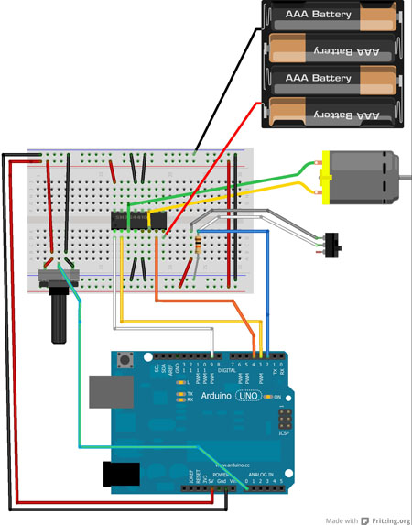  
Figura 1: Esquema eletrônico. fonte: Comofazerascoisas

**Lista de Material**

* Arduino UNO;
* Uma protoboard;
* Um circuito integrado L293D;
* Fios jumper;
* Quatro pilhas pequenas;
* Um motor CC de 6 volts;
* Um potenciômetro de 10 K ohms;
* Uma chave liga/desliga;
* Um resistor de 10 K ohms.

No projeto eletrônico deve ser apresentado todos os componentes para funcionamento do projeto automaticamente. Site para simulação e teste da programação: [http://fritzing.org](http://fritzing.org/) . Tutorial: <https://www.youtube.com/watch?v=TphX2gHBeCA>

2 - Programação:

Exemplo: *Motor CC/DC no Arduino e ponte H dupla. Controle de velocidade e sentido da rotação*

/*

Projeto Arduino motor cc com ponte H dupla. Gira

nos dois sentidos e possui controle de potência.

Por Jota

----------------------------------------

--=<| www.ComoFazerAsCoisas.com.br |>=--

----------------------------------------

*/

//Chave que muda o sentido da rotação do motor.

#define chaveMudaSentRot 2

//INPUT 1 do L293D.

#define motorCCEnt1 3

//INPUT 2 do L293D.

#define motorCCEnt2 4

//Pino de ativação e controle do L293D.

#define controleL293D 9

//Pino analógico para controle de

//potência/velocidade do motor.

#define controleVelocPot 0

//Variável para armazenar o valor

//lido no potenciômetro.

**int** potVelPotencia = 0;

**void** setup() {

  //O pino da chave seletora de rotação

  //definido como de entrada.

  pinMode(chaveMudaSentRot,INPUT);

  //Pinos do motor e de ativação do

  //L293D definidos como de saída.

  pinMode(motorCCEnt1,OUTPUT);

  pinMode(motorCCEnt2,OUTPUT);

  pinMode(controleL293D,OUTPUT);

}

**void** loop() {

  //Lendo valor do potenciometro para aplicar a

  //potência/velocidade ao motor. O valor lido é

  //dividido por 4 para se obter valores entre 0 e 255;

  potVelPotencia = analogRead(controleVelocPot) / 4;

  //Transfere o valor lido de velocidade/potência

  //no potenciômetro para o L293D.

  analogWrite(controleL293D,potVelPotencia);

  //Controlando o sentido de rotação do motor

  //pela chave liga/desliga e pelos INPUTs do L293d.

**if** (digitalRead(chaveMudaSentRot) == HIGH) {

    digitalWrite(motorCCEnt1,LOW);

    digitalWrite(motorCCEnt2,HIGH);

  } **else** {

    digitalWrite(motorCCEnt1,HIGH);

    digitalWrite(motorCCEnt2,LOW);

  }

}

3 - Montagem física do conjunto eletrônico:

Exemplo:

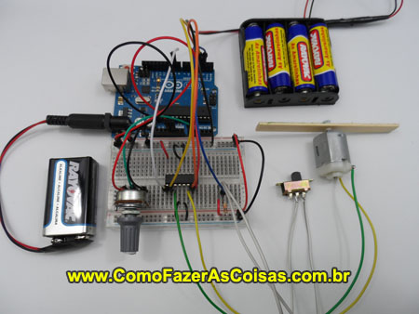

Terminado esta etapa as equipes poderão montar o protótipo.

30/05/2019

Prof. Gianpaulo Alves Medeiros

versão 1